

VUI HỌC THÁNH KINH 53 A
CHÚA NHẬT TUẦN III TN A

I. HÌNH TÔ MÀU
VUI HỌC THÁNH KINH 53A
CHÚA NHẬT TUẦN III TN A

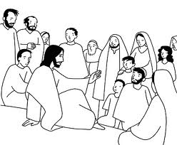

 Chủ đề của hình ảnh là gì?
. . . . . . . . . . . . . . . . . . . . . . . . . . . . . . .
 Em hãy viết và học thuộc lòng câu Tin Mừng thánh Mátthêu 4,17 :
. . . . . . . . . . . . . . . . . . . . . . . . . . . . . . .
. . . . . . . . . . . . . . . . . . . . . . . . . . . . . . .
. . . . . . . . . . . . . . . . . . . . . . . . . . . . . . .
. . . . . . . . . . . . . . . . . . . . . . . . . . . . . . .
II. TRẮC NGHIỆM VUI HỌC THÁNH KINH 53A
CHÚA NHẬT TUẦN III TN A : TÂN ƯỚC 3
CUỘC ĐỜI MẸ MARIA

01. Thánh Kinh không nhắc gì đến song thân của Đức Maria, nhưng theo truyền thống thân mẫu của Đức Maria tên là gì?
a. Bà Maria và ông Gioakim
b. Bà Êlisabét và ông Dacaria
c. Bà Anna và ông Gioakim
d. Ông Encana và bà Anna

02. Người chị họ của đức Maria tên là gì? (Lc 1,39-45)
a. Bà Bátseva
b. Bà Êlisabét
c. Bà Anna
d. Bà Gioanna

03. “Em được chúc phúc hơn mọi người phụ nữ, và người con em đang cưu mang cũng được chúc phúc”. Đây là lời của ai nói với Đức Maria? (Lc 1,42)
a. Bà Batseva
b. Bà Êlisabét
c. Ông Dacaria
d. Ông Giuse

04. “Trong nữ giới, có Người là diễm phúc, và đáng chúc tụng thay hoa quả lòng Người”. Lời chúc tụng này thốt ra từ môi miệng của ai? (Lc 1,39-56)
a. Bà Êlisabét
b. Bà Maria
c. Bà Mácta
d. Bà Xara

05. Người đã thưa với sứ thần Gáprien rằng: “Tôi đây là nữ tỳ của Chúa, xin Chúa làm cho tôi như lời sứ thần nói”. (Lc 1,38).
a. Bà Elisabét
b. Bà Anna
c. Bà Maria
d. Bà Mácta

06. Khi gặp Người, sứ thần Gáprien nói : “Mừng vui lên, hỡi Đấng đầy ân sủng, Đức Chúa ở cùng bà”. Sứ thần nói với ai? (Lc 1,28).
a. Bà Elisabét
b. Bà Anna
c. Bà Maria
d. Bà Xara

07. Ông Simêon đã thốt lên khi nhìn thấy Hài nhi :“Cháu bé bày được đặt làm duyên cớ vấp phạm cho nhiều người Ítraen ngã xuống hay đứng lên. Cháu còn là dấu hiệu bị người đời chống báng. Còn chính Bà, một lưỡi gươm sẽ đâm thấu lòng Bà”. Người phụ nữ mà ông Simêon nói tới là ai? (Lc 2,33-35
a. Bà Avigagin
b. Bà Xara
c. Bà Hêrôđia
d. Bà Maria

08. Tại Cana, để cứu vãn hạnh phúc cho đôi tân hôn khi họ hết rượu, Bà đã đứng ra xin Đức Giêsu làm phép lạ nước hoá thành rượu để cô dâu chú rể khỏi bẽ mặt. Người đứng ra xin Đức Giêsu làm phép lạ là ai?(Ga 2,1-10).
a. Bà Pơninna
b. Ông Phêrô
c. Ông Dacaria
d. Bà Maria

09. Sau khi truyền tin cho tư tế Dacaria, sứ thần Gáprien truyền tin cho ai? (Lc 1,26-28).
a. Bà Maria
b. Bà Elisabet
c. Bà Anna
d. Bà Xara

10. “Linh hồn tôi ngợi khen Đức Chúa, Thần khí tôi hoan hỉ vui mừng vì Đức Chúa, Đấng cứu độ tôi”. Người hát vang bài ca ngợi khen này là ai? (Lc 1,46-48).
a. Bà Maria
b. Bà Đơvôra
c. Bà Miriam
d. Bà Elisabet

11. Dưới chân thập giá, Đức Giêsu trao phó mẹ Người cho ai? (Ga 19,25-26)
a. Tông đồ Phêrô
b. Tông đồ Gioan
c. Tông đồ Giacôbê
d. Tông đồ Giuđa

12. Bốn đặc ân của Đức Mẹ là những đặc ân nào?
… … … … … … … … … … … … … … …
… … … … … … … … … … … … … … …
… … … … … … … … … … … … … … …
… … … … … … … … … … … … … … …

III. Ô CHỮ VUI HỌC THÁNH KINH 53A
CHÚA NHẬT TUẦN III TN A :
CUỘC ĐỜI MẸ MARIA

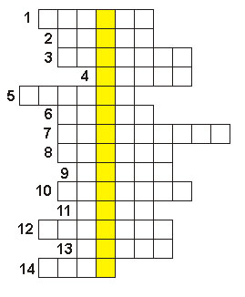

“Ngài bảo gì, các anh cứ làm theo”
Ga 2,5
Những gợi ý

Ô Chữ Cuộc Đời Mẹ Maria

01. Gia phả Chúa Giêsu theo thánh Matthêu,
cha của Giuse, bạn của Đức Maria. (Mt1,1-17)

02. Người đã đính hôn Đức Maria. (Mt 1,18-25 )

03. Thân phụ đức Maria.

04. Điều bắt buộc đối với mọi nam nhân. (Lc 2,21)

05. Vua Dothái thời Chúa Giêsu sinh ra. (Mt 2,1-17)

06. Người được Chúa Giêsu trối cho Mẹ Maria (Ga 19,26-27)

07. Người theo dấu sao lạ đến Bêlem để
chiêm bái và thờ lạy Hài Nhi Giêsu.

08. Người nói với Đức Maria : “Còn chính bà,
1 lưỡi gươm sẽ đâm thấu tâm hồn bà”. (Lc 2,35)

09. Nơi Chúa Giêsu sinh ra. (Mt 2,1-12)

10. Thời gian đủ sau khi sinh ra để làm lễ
cắt bì và đặt tên. (Lc 2,21)

11. Tiệc cưới có Mẹ Maria và Chúa Giêsu
cùng các tông đồ tham dự. (Ga 2,1-12)

12. Sứ thần đã truyền tin cho Đức Mẹ. (Lc 1,26-38)

13. Khi đủ tám ngày, người ta làm lễ cắt bì
và đặt tên cho Hài Nhi là…(Lc 2,21-28)

14. Nữ tiên tri đã gặp Hài Nhi Giêsu và
Mẹ Ngài trong Đền Thờ. (Lc 2,38-38).

Hàng dọc : Chủ đề của ô chữ này là gì?

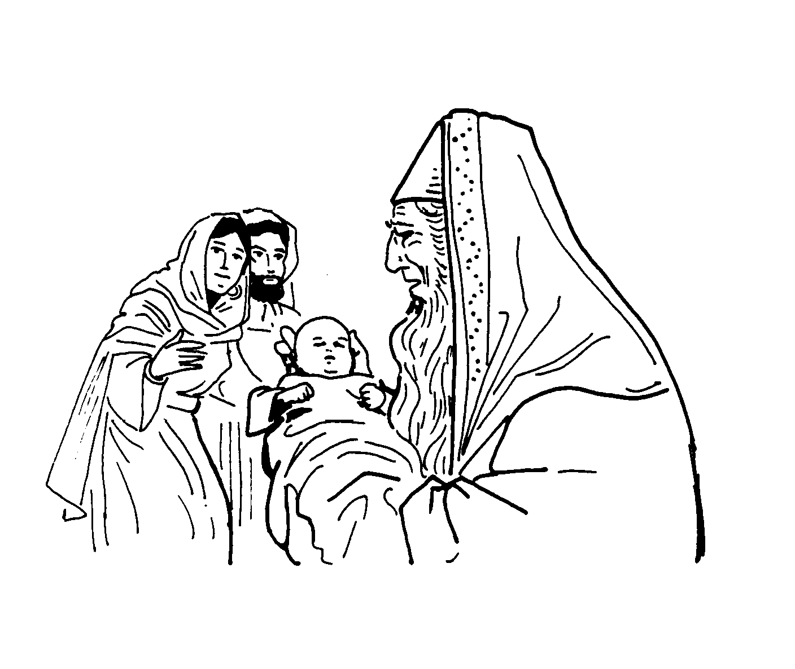

IV. VUI HỌC THÁNH KINH 53A : THỬ TÀI
CHÚA NHẬT TUẦN III TN A

A. 44. SẮP XẾP TỪ THEO NHÓM  ☹

Những dãy từ của các nhân vật dưới đây đều cùng 1 nhóm theo 1 nguyên tắc nào đó.

SALOME
GIONAM
GIACOBE
HERODIA
BAGIESU
KHETRON
PHILATO

Từ nào dưới đây không thuộc nhóm từ trên.

GALION
GIEREMIA
PHILETO
PORITCA

B. 45. ĐIỀN TỪ THÍCH HỢP  ☹

AMON - BILOAM - ELIHUT - NAKHUM = ABEN
MONAXON - ONEXIMO - SIMY – ENOT= MOSE
TITO – OVET – MACCO - ? = TOMA

Nhân vật nào sau đây sẽ được điền vào ô có dấu chấm hỏi ở trong bảng trên.

NAAMAN
AMLIAT
TECXIO
PUPLIO

Trên hết những điều ấy,
anh em hãy có đức yêu thương,
đó là dây liên kết điều tuyệt hỏa
Cl 3,12-17

V. VUI HỌC THÁNH KINH 53A : CÂN NÃO
CHÚA NHẬT TUẦN III TN A

53. VÒNG TRÒN NGƯỢC XUÔI 6  ☹

Bạn hãy điền vào những chữ cái còn thiếu vào dấu chấm hỏi để hoàn thành 2 vòng trò trên và tìm ra 2 nhân vật, 1 nam và 1 nữ. Biết rằng 1 hình tròn được đọc theo chiều kim đồng hồ, con hình tròn kia đọc theo chiều ngược kim đồng hồ.
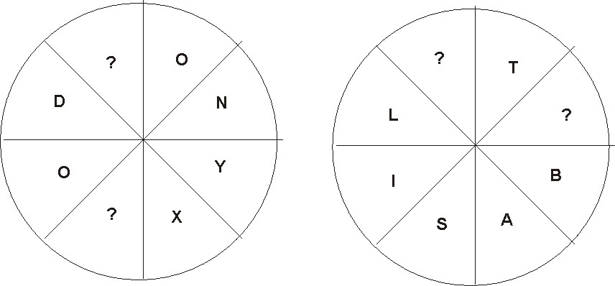

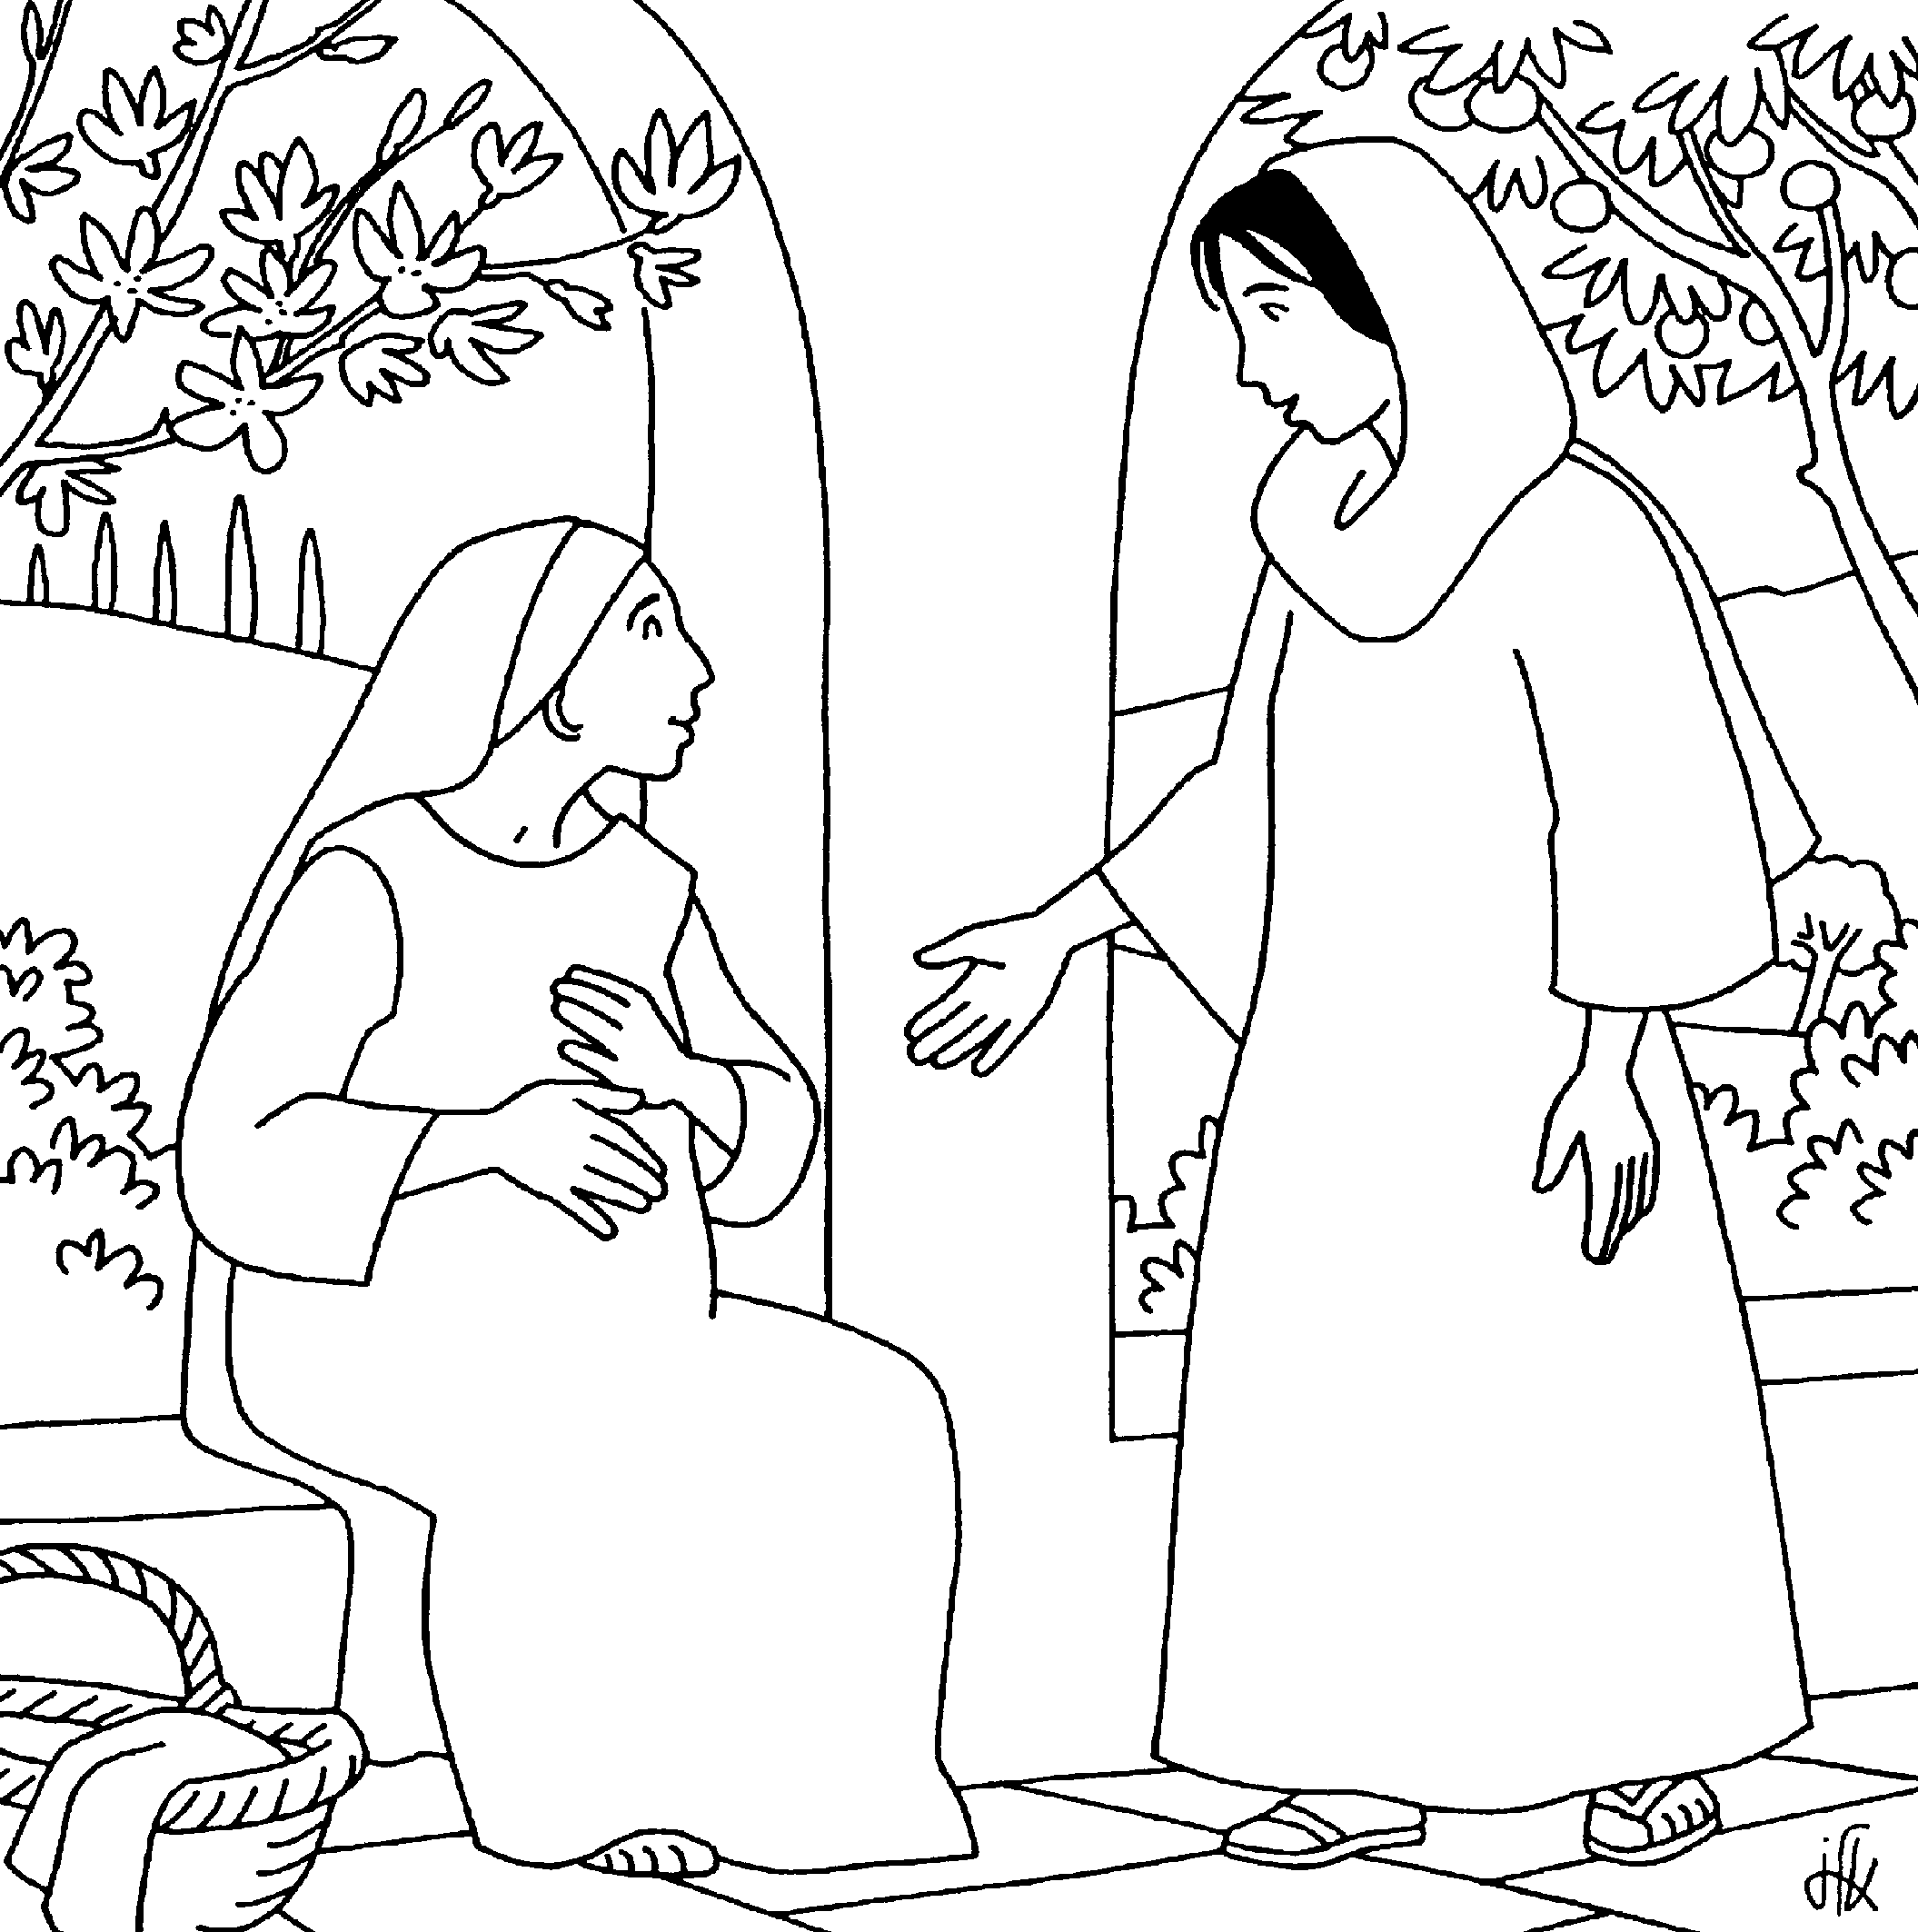
62. TÌM NGƯỜI QUA Ô 😐  3

Đây là tên các nhân vật được xếp theo 1 trật tự nhất định. Bạn tìm xem đó là những nhân vật nào?
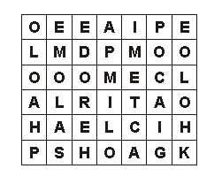
Gợi ý :
Trong Ô chữ này có nhân vật PHAOLO

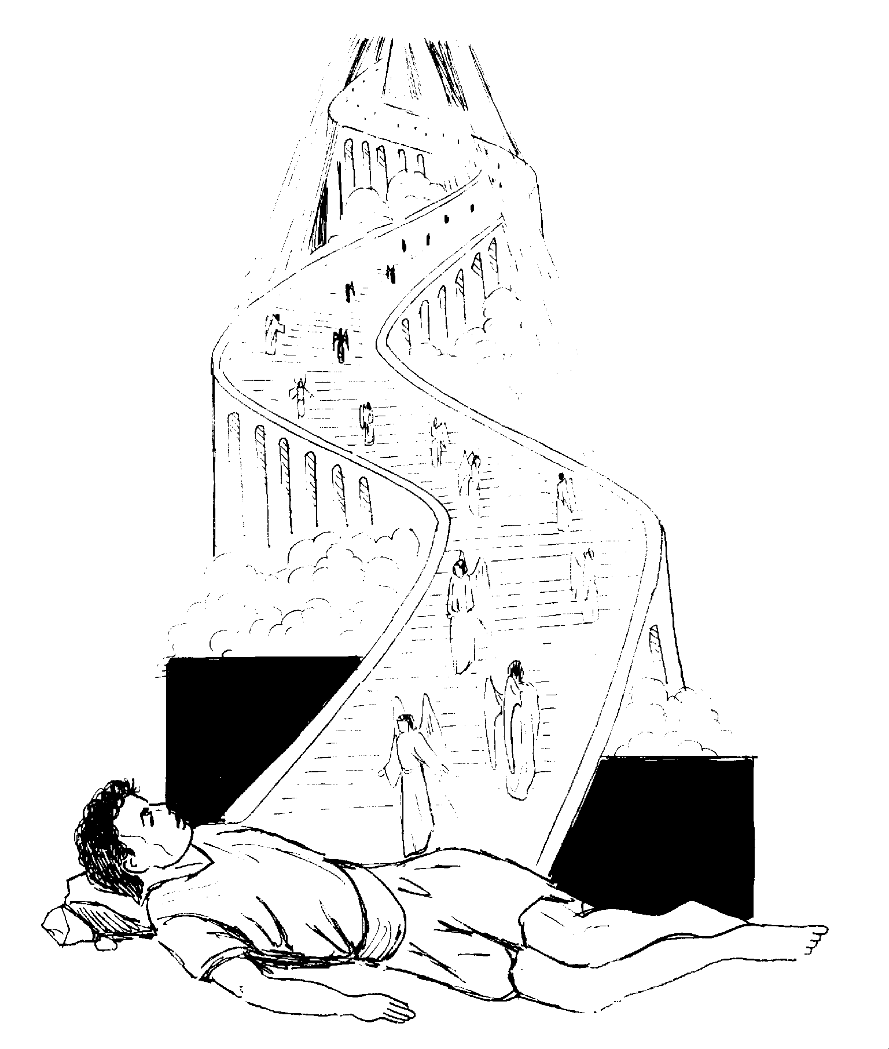GIACOP

NGUYỄN THÁI HÙNG
LỜI GIẢI ĐÁP:

VUI HỌC THÁNH KINH 52A
CHÚA NHẬT TUẦN II TN A

I. HÌNH TÔ MÀU VUI HỌC THÁNH KINH 52A
CHÚA NHẬT TUẦN II TN A

 Chủ đề của hình ảnh :
Thánh Gioan giới thiệu Đức Giêsu với dân chúng.

 Em hãy viết và học thuộc lòng câu Tin Mừng thánh Gioan 1,29 :

“Đây Chiên Thiên Chúa,
đây Đấng xóa bỏ tội trần gian.”
Tin Mừng thánh Gioan 1,29

II. TRẮC NGHIỆM VUI HỌC THÁNH KINH 52A
CHÚA NHẬT TUẦN II TN A
CUỘC ĐỜI CỦA ĐỨC GIÊSU

01. a. Bà Maria. (Lc 2,1-27)
02. b. Ông Giuse(Mt 1,18-24)
03. b. Thiên Chúa ở cùng chúng ta (Mt 1,23)
04. b. Bêlem (Mt 2,1-12)
05. a. Vua Hêrôđê Cả (Mt 2,1-12)
06. a. Hoàng đế Augúttô (Lc 2,1-20)
07. a. Nước Ai Cập (Mt 2,13-18)
08. b. Ông Gioan Tẩy giả (Mt 3, 13-15)
09. c. Ông Ladarô (Ga 11,1-44)
10. a. Ông Caipha (Ga 18,13)
11. b. Tổng trấn Philatô (Mt 27: 1-2,11 -30;
12. a. "Anh em hãy nhận lấy Thánh Thần. Anh em tha tội cho ai, thì người ấy được tha; anh em cầm giữ ai, thì người ấy bị cầm giữ."
(Ga 20,23)

III. Ô CHỮ VUI HỌC THÁNH KINH 52A
CHÚA NHẬT TUẦN II TN A :
Ô CHỮ
CUỘC ĐỜI CHÚA GIÊSU
Giải đáp Ô Chữ
Cuộc Đời Chúa Giêsu
01. Nước Aicập (Mt 2,13-18)
02. Thánh Giuse (Mt 1,18..)
03. Ông Simôn (Lc 23,26…)
04. Con Cá (Ga 6,1-16ss)
05. Vua Hêrôđê (Mt 2,13-18)
06. Thánh Gioan (Ga 19,25-27ss)
07. Tổng trấn Philatô (Ga 18,28-40ss)
08. Cana (Ga 2,1-12)
09. Thánh Phêrô (Mt 26,69-75ss)
10. Hoàng đế Âugúttô (Lc 2,1-20)
11. Tướng cướp Baraba (Lc 23,13-25ss)
12. Đồi Gôngôtha (Ga 19,16-22ss)
13. Mẹ Maria (Mt 2,1-12)
14. Bêlem (Mt 2,1-12)
15. Đức Giêsu (Ga 11,1-44)
16. Ông Giuđa (Ga 13,21-30)

IV. VUI HỌC THÁNH KINH 52A : THỬ TÀI
CHÚA NHẬT TUẦN II TN A

42. ĐẢO LỘN  ☺
Lời giải : Mẫu tự thứ 3 bị đảo lộn xuống cuối. Bạn chỉ cần đưa mẫu tự cuối cùng về vị trí thứ 3 là đúng.
GIOTHAM, TEPHANO,
PHILATO, GIOKHONGIA,
ACKHIPPO, PORITKILA,
GIOHOSAPHAT, PHUTONATO,
AMMINADAP, PHILOLOGO

43. PHÉP ĐẢO NGUYÊN ÂM  ☺
Lời giải : Với các nguyên âm bị xáo trộn, ta chỉ cần lấy nguyên âm sau thay thế vị trí nguyên âm trước cách 1 phụ âm.
GIESU, QUIRINIO, PHILATO
GIACOP, AMALAT, PHAOLO, PACMENA

V. VUI HỌC THÁNH KINH 52A : CÂN NÃO

52. GHÉP MẪU TỰ 1  ☺
Đáp án : E – ELI – ENE - XARA – ANNA
DENA - DEMA ELIA – ELISA - MARIA

61. TÌM NGƯỜI QUA Ô ☺  2
Đáp án : Bạn hãy đọc các mẫu tự từ trên xuống dưới theo hàng dọc. Đó là những nhân vật bạn cần tìm.
DƠ RUXILA – ÁC KHÊLAO –
QUIRINIÔ – DIỐTCURI –
ÊLISABÉT – PHILÊMON –
NICÔDÊMÔ – XINTIKHÊ - ENGIAKIM

NGU
YỄN THÁI HÙNG

